MS-DOS 1
Segmentation 3
Description 6

MS-DOS

Après avoir créer un répertoire progs dans Mes documents contenant les programmes et des images, ouvrir l’invite de commandes MS-DOS.
(Démarrer, tous les programmes, Accessoires, Invite de commandes)

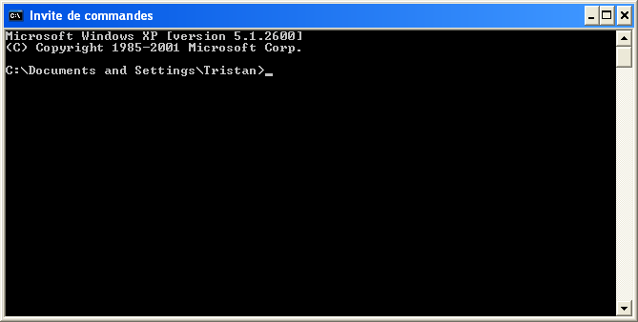

Aller dans le répertoire progs à l’aide de la commande cd en tapant :
cd Mes documents/progs

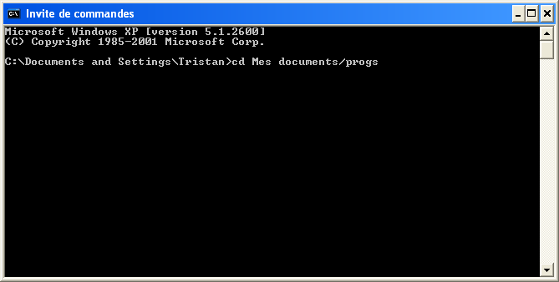

Appuyer sur Entrée

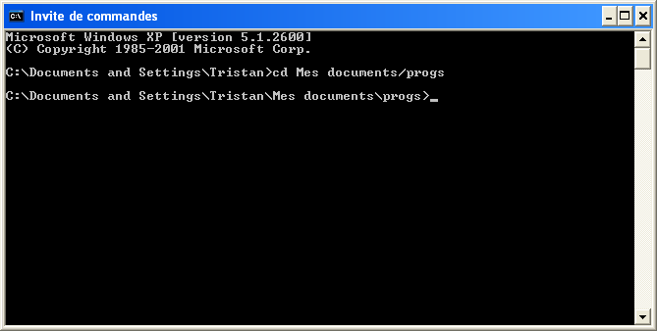

Lister le répertoire en tapant dir, puis Entrée

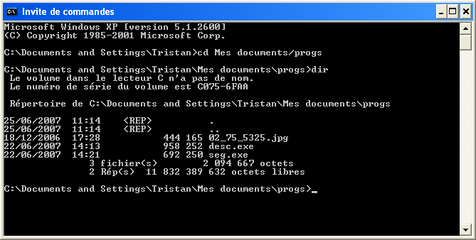

Il y a dans le répertoire progs, trois fichiers :
- une image : 02_75_5325.jpg
- deux programmes seg.exe pour détecter les galets et desc.exe pour décrire les galets

En règle général, on peut utiliser n'importe quel logiciel qui produit à partir de l'image originale, une image noir et blanc, (galets en noir et le reste en blanc ou vice versa), puis exécuter seg.exe 2 pour extraire et coder les contours, et enfin desc.exe pour effectuer les traitements géométriques à partir de ce codage des contours.

Segmentation

Pour lancer le programme de détection, on tape :
seg.exe [nom du fichier image] [paramètres]
Par exemple, en prenant les paramètres par défaut :
seg.exe 02_75_5325.jpg

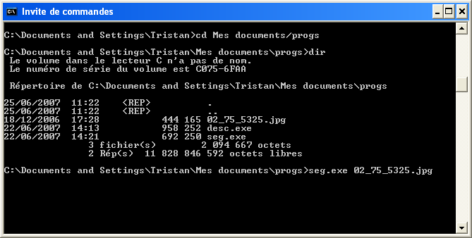

Appuyer sur Entrée

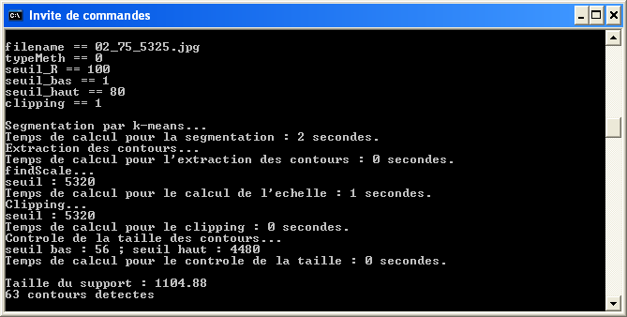

En haut sont affichés, le nom du fichier image traité et les 5 paramètres :
- type de la méthode (0, 1 ou 2 – la 0 est la meilleure)
- initialisation par un seuillage dans le canal rouge (entre 0 et 255 – mettre 100-150)
- Suppression des trop petits contours (entre 0 et 100 – mettre 2-3)
- Suppression des trop grands contours (entre 0 et 100 – mettre 75)
- Suppression des fausses détections hors planche (0 = non ou 1 = oui)

En bas sont donnés la taille de la planche (en pixels) et le nombre de galets détectés. Quand ces nombres ne sont pas crédibles, c’est que la planche n’a pas été bien détectée et que le clipping n’a pas fonctionné. Relancer le programme avec la valeur 0 pour le dernier paramètre.

Par exemple :
seg.exe 02_75 _5325.jpg 0 150 3 75 0

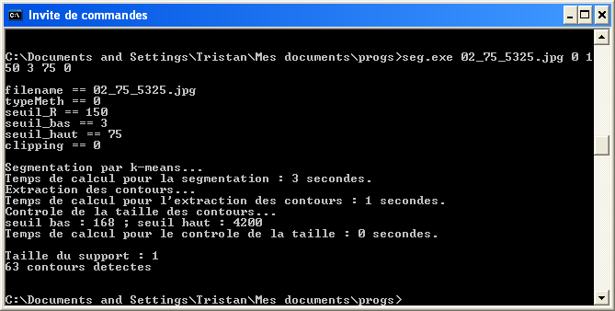

Ici le nombre de galets détectés n’a pas changé.
La taille de la planche est arbitrairement égale à 1, sa détection n’ayant pas été effectuée.

Si on liste les fichiers :
dir

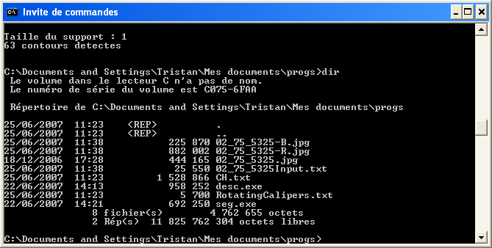
On a, en plus des fichiers sources :
- 02_75_5325-B.jpg, fichier binaire obtenu avec la méthode de segmentation 0
- 02_75_5325-R.jpg, fichier résultat obtenu après suivi de bords et post-traitements (suppression des fausses détections principalement). C’est à partir de ce fichier qu’on va pouvoir juger de la pertinence de la segmentation.
- 02_75_5325Input.txt, fichier données que le programme de description va traiter.

Description

Pour lancer le programme de description, on tape :
desc.exe [nom du fichier données]
Par exemple :
seg.exe 02_75_5325Input.txt

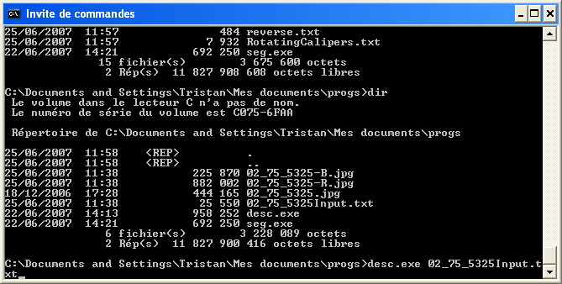

Toutes les mesures sont calculées sur tous les galets :

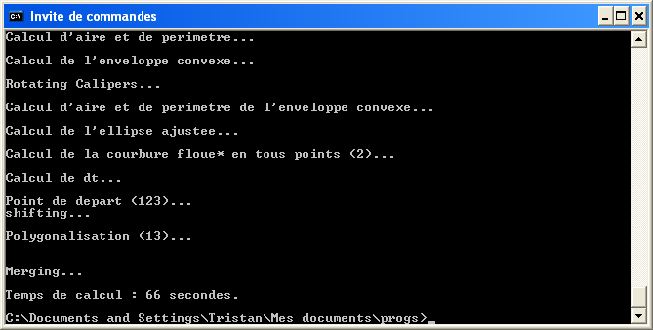

Si on liste à nouveau le répertoire à l’aide de la commande dir

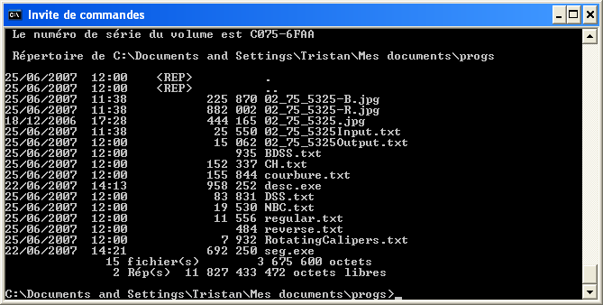

Un nouveau fichier texte a été créé :
- 02_75_5325Output.txt
Il comporte toutes les données. On peut l’importer sous Excel.

D’autres fichiers textes sans importance pour l’utilisateur ont été créés ; ils peuvent être supprimés.

les fichiers .bat permettant
- de segmenter plusieurs images en même temps (seg1.bat ou seg0.bat pour repasser à la moulinette les images dans lesquelles la planche n'a pas été détectée).
- de traiter les données puis regrouper les résultats dans un fichier desc.txt (desc.bat)

Seg1.bat = CODE SUIVANT 0 100 3 75 1
Seg0.bat = CODE SUIVANT 0 100 3 75 0
Sinon utiliser Seg.exe planche par planche et moduler les codages.

Colonnes en fichiers de sortie
Code station | Code station | Code station | taille du support | Code station + num galets | npts nb, de pts sur le contour | Aire | Périmètre | Aire de l'env. convexe | Périmètre de l'enveloppe convexe | R (plus gd, rayon inscrit) | l (axe a) | L (axe b) | e (élongation)

Et ensuite
polyg (nb de côtés) | compacité | circularité | convexité (rapport des périmètres) | convexité (rapport des aires) | moyk | ek | vark | wadell(1,5) | cailleux(1,5) | drevin(84) | Pg/pe

Attention : dans le fichier texte (…Output.txt), la colonne correspondant aux coordonnées du point de départ sur chaque galet, qui figure sous la forme (XXXX , YYYY), apparaît sous Excel sous forme d’une valeur négative : cette valeur ne doit pas figurer dans les résultats et ne correspond à aucune des colonnes citées ci-dessus !
TITRE DES COLONES D'APRES LE TUTO
Code  Station (3X) | Taille du  support | Code Station  + Num Galets | ₵ | Nb pts  sur le contour | Aire | Périmètre | Aire  Envlop. Convexe | Péri  Envlop. Convex | R (+ Gd rayon inscrit) | l (axe a) | L (axe b) | e (élongation  : b/a) | Polyg  (Nb de cotés) | Compacité | Circularité | Convexité  (rapport des péri) | Convexité  (rapp. Aires) | moyk | ek | vark | Wadell  (1,5) | Cailleux (1,5) | Dervin (84) | Pg/pe
CORRESPONDANCE AVEC LA PUBLIE 2009
₵ | ₵ | ₵ | Coordonnées  Du point de départ du galet | ₵ | As | Ps | Ach | Pch | R | a | b | elongation | ₵ | ₵ | Circularity | Convexity | Convexity | ?? | ?? | ?? | Rw | ?? | rD | rP ?
 |  |  |  |  |  |  |  |  |  |  |  |  |  |  | = Ps/(2*Racine(As*Pi)) | = Ps/Pch | = As/Ach
Pg/pe = périmètre galet / périmètre elipse → elipse = enveloppe convex ? → non
₵ : pas de correspondance
K :
- Soit est égale au nb de pixel pour lesquels r >= R
- Soit il correspond à rK de la publication : Krumbein roundness Classes → au quel cas, voire si corrélation avec rW

POUR INCORPORER LES FICHIERS Output.txt sous Excel :
- Etape 1 sur 3 :
  - Choisissez le type de fichier qui décrit le mieux les données : coché « Délimité »
- Etape 2 sur 3 :
  - Séparateur : coché « Tabulation » et « Point-virgule »
- Etape 3 sur 3 :
  - Mettre la colonne N°6 : (XXXX, YYYY) sous un format de données en colonne : Texte
- Puis copier la ligne ci-dessous pour nommer les colonnes :

Code Station | Code  Station | Code  Station | Taille du  support | Code Station  + Num Galets | Coordonnées  Du point de départ du galet | Nb pts  sur le contour | Aire | Périmètre | Aire  Envlop. Convexe | Péri  Envlop. Convex | R (+ Gd rayon inscrit) | l (axe a) | L (axe b) | e (élongation  : b/a) | Polyg  (Nb de cotés) | Compacité | Circularité | Convexité  (rapport des péri) | Convexité  (rapp. Aires) | moyk | ek | vark | Wadell  (1,5) | Cailleux (1,5) | Dervin (84) | Pg/pe

- Pour avoir les l et L en mm : taille en pixel / taille support*1000

